Information Security

SENSIBILISERING MET METASPLOIT



Inhoud

Projectbeschrijving 2

Voorbereiding 3

Testomgeving met virtuele machines 3

Raspberry Pi bestuursysteem en Metasploit installatie 3

Mailerscript 4

Exploits 5

Malicious PDF 5

MS08-067 8

Msfvenom malicious exe 11

Phising: log-in gegevens 12

Meterpreter sessie 14

Bewegen door folders 14

Download bestanden 14

Start programma’s 14

Zoek specifieke bestanden bij naam 15

Neem screenshots 15

Steel passwoorden 16

# 

# Projectbeschrijving

Wij hebben gekozen voor het project sensibilisering met Metasploit en Social engineering toolkit. De opdracht was om enkele demonstraties te maken die kunnen gebruikt worden om tijdens de sensibiliseringscampagnes bij studenten (of middelbare scholen) de gevaren van het internet aan te tonen. De demo’s moeten allemaal uitgevoerd worden via de Raspberry Pi zodat een laptop met kali OS geen vereiste is en men gewoon via remote shell op de rpi kan inloggen om de nodige zaken te demonstreren.

# Voorbereiding

## Testomgeving met virtuele machines

Voor we aan de exploits konden beginnen moesten we onze testomgeving opstellen, we moesten zowel de aanvaller als het slachtoffer simuleren, hiervoor hebben wij 2 virtuele machines aangemaakt met op de 1ne Windows xp met sp2 (later Windows xp zonder sp) en op de andere Kali Linux. De installatie ging niet zonder problemen , voor de installatie voltooid was kregen we altijd een error. Dit hebben we kunnen oplossen door in de Bios settings van de computer de optie “virtualization” te enablen. Ook werkte er in het begin geen enkele exploit , dit kwam door de netwerk instellingen van de virtuele machines! Na wat opzoekwerk vonden we de juiste instellingen , we moesten de netwerkadapter instellen op NAT-netwerk.

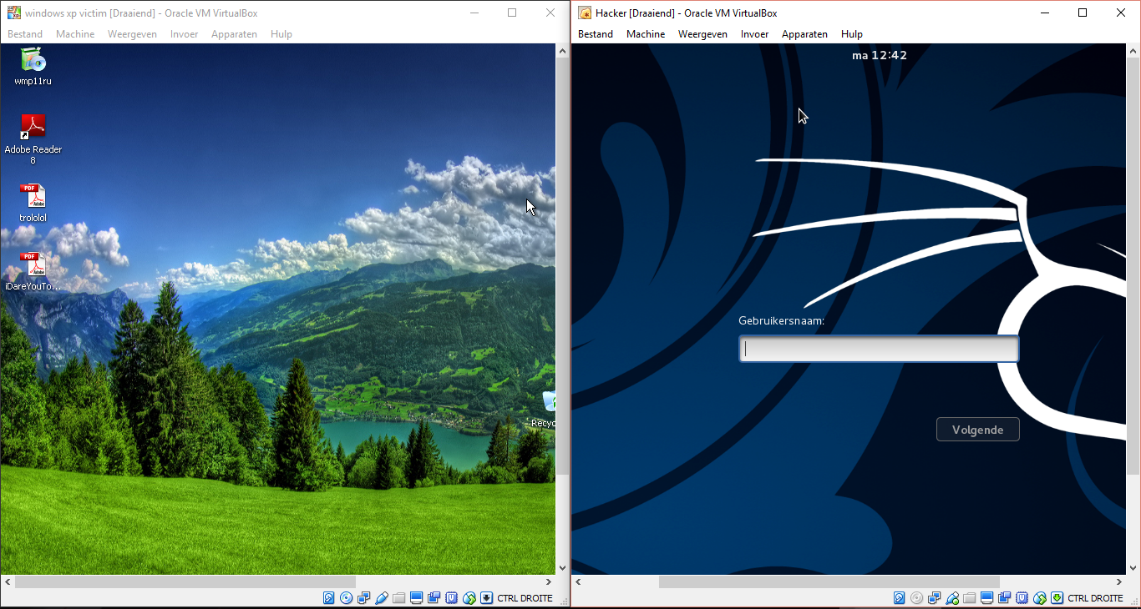

## Raspberry Pi bestuursysteem en Metasploit installatie

We moesten ook de Raspberry Pi voorzien van een OS en Metasploit (omdat we hier de uiteindelijke exploits op gingen doen). Als OS op de rpi hebben we gekozen voor Raspbian omdat dit nog op Berten zijn rpi stond. Hierna moesten we Metasploit installeren , dit verliep echter niet zo soepel als we hadden gedacht ! Tijdens de installatie van Metasploit kregen we een foutmelding die ons vertelde dat er te weinig geheugen was. Daarom hebben we SWAP files ingesteld , dit zorgt ervoor dat het RAM-geheugen word uitgebreid met een deel van de SD kaart van de rpi. We hebben deze code gebruikt om dit waar te maken :

sudo su

echo "CONF_SWAPSIZE=1024" > /etc/dphys-swapfile

dphys-swapfile setup

dphys-swapfile swapon

exit

hierna hebben we metasploit terug proberen installeren met deze code :

apt-get update apt-get -y install build-essential zlib1g zlib1g-dev libxml2 libxml2-dev libxslt-dev locate libreadline6-dev libcurl4-openssl-dev git-core libssl-dev libyaml-dev openssl autoconf libtool ncurses-dev bison curl wget postgresql postgresql-contrib libpq-dev libapr1 libaprutil1 libsvn1 libpcap-dev

apt-get install libsqlite3-dev apt-get install git-core postgresql curl ruby1.9.3 nmap gem

gem install wirble sqlite3 bundler

cd /opt

git clone https://github.com/rapid7/metasploit-framework.git

cd metasploit-framework

bundle install

hierna kunnen we metasploit starten met dit commando:

msfconsole

## 

## Mailerscript

De rpi moet toegankelijk zijn met een remote shell, om dit te kunnen doen moeten we telkens een scherm aansluiten op de rpi om het ip adress op te zoeken. Wij hebben op aanraden van de lector gebruik gemaakt van een python script dat gestart word bij het opstarten van de rpi , dit script zal automatisch het IP adress van de rpi naar een email adress sturen zodat er gemakkelijk en snel via SSH verbinding kan gemaakt worden.

Hoe hebben we dit gedaan ?

1.Script in teksteditor plakken en opslagen als startup_mailer.py

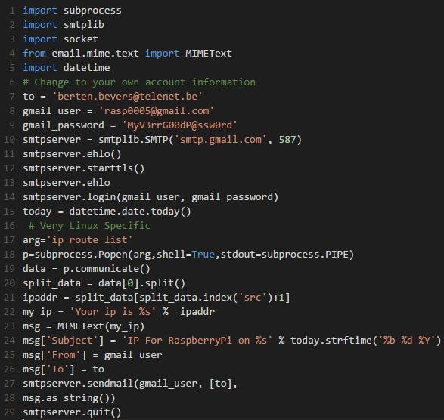

2. maak het script executable met deze command : sudo chmod +x startup_mailer.py

3. open rc.local in een teksteditor (sudo nano /etc/rc.local) en voeg het volgende toe aan het bestand : python /home/pi/Code/startup_mailer.py 🡺 moet onder : printf “My IP adress is %s\n” “$_IP”

Dit zal er voor zorgen dat het script word uitgevoerd bij het opstarten.

# Exploits

Exploits zijn tools die geschreven worden om gebruik te maken van zwakheden (vulnerability’s) in programma’s , als zo een exploit ontdekt word kan deze gerapporteerd worden aan de eigenaar van de software bv: microsoft zodat deze zwakheden kunnen versterkt worden door middel van patches. Er zijn ook exploits die privé gehouden worden (en dus niet op metasploit staan) omdat hackers die deze vinden er gebruik van willen maken , deze exploits noemt men zero day’s.

Bij alle exploits die we hebben gedaan gebruikten we als payload :windows/meterpreter/reverse_tcp dit is de verbinding die we gaan opstellen tussen het slachtoffer en de aanvaller. Waarom ? Omdat de firewall van het slachtoffer alle poorten filtert/blokkeert , dus is het onmogelijk om een gewone tcp connectie te maken. Hoewel het slachtoffer zijn computer het wel toelaat om een connectie te STARTEN met remote hosts (geen uitgaande data filtering vandaar REVERSE tcp). Nu met deze payload zal de slachtoffer computer een connectie proberen maken met de hacker computer zodanig dat de firewall hier geen problemen mee heeft. Daarom moeten we een listener starten op de hacker pc zodat de inkomende tcp connectie kan gemaakt worden : use exploit/multi/handler => set payload windows/meterpreter/reverse_tcp

Een normale payload zou ons toelaten om via een shell verbinding te interacteren met het slachtoffer systeem. Als men hier bv: een nieuwe user zou aanmaken, zal cmd.exe (in windows) verschijnen in de lijst van lopende processen => dit is niet onder de radar en zou kunnen opgemerkt worden.

Bij de meterpreter payload zullen developers hun eigen extenties kunnen schrijven in de vorm van “shared object “ (DLL) files die kunnen dan geupload en geinjecteerd worden in lopende processen op de pc van het slachtoffer. Meterpreter en alle extenties die geladen worden zullen uitgevoerd worden zonder gebruik te maken van het geheugen daarom zal het niet worden gedetecteerd door anti-virus programma’s en zal het niet te zien zijn in de lijst van processen. Kort gezegd zal het meterpreterproces worden geupload in de heap van het geselecteerde process op de remote host.

## 

## Malicious PDF

We zijn begonnen met een malicious pdf te maken die we dan via social engineering technieken op de pc proberen te krijgen. De exploit maakt gebruik van de adobe util.printf() buffer overflow vulnerability die te vinden is in versie 8.1.2 en vroeger van adobe reader. Deze vulnerability maakt het mogelijk voor een ongeauthenticeerde remote aanvaller om kwaadwillige code uit te voeren.

We starten door metasploit te laden in de terminal.

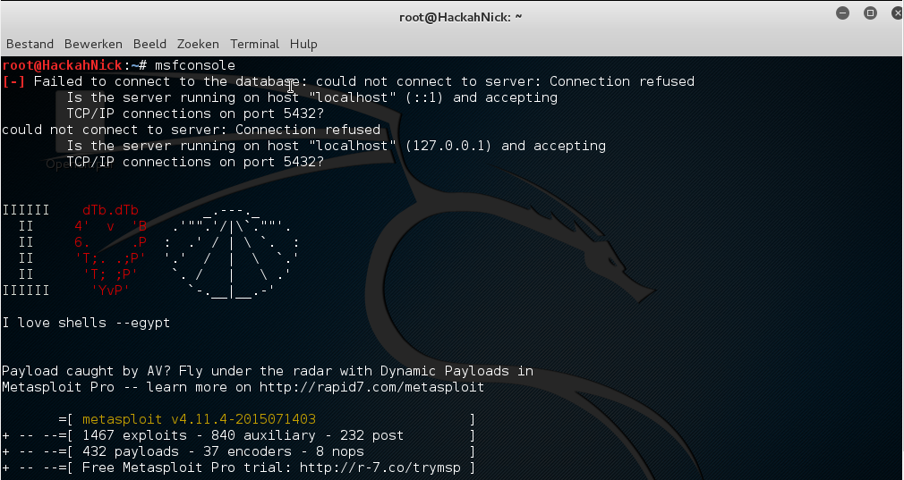

Hierna kunnen we beginnen met onze malicious pdf aan te maken :

1.kies welke exploit je wilt gebruiken: use exploit/windows/fileformat/adobe_utilprintf

2.dan kies je de payload (verbinding die je wilt maken)

3. het listening ip address (van jezelf dus) moet worden ingesteld bij LHOST

4.De poort waar de reverse-TCP connectie op gemaakt gaat worden word ingesteld bij LPORT

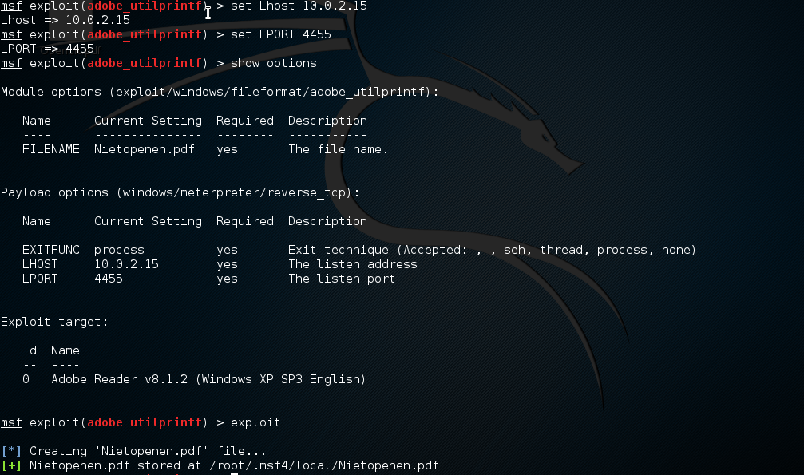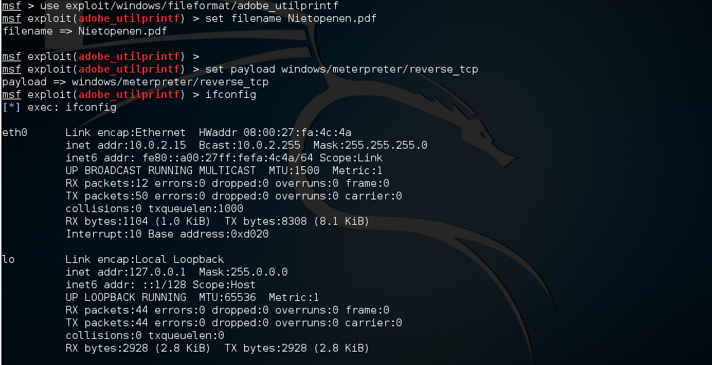

Nu onze exploit gemaakt is dienen we deze op een usb stick te zetten , daarna zetten we deze pdf op de pc van het slachtoffer. We hebben ook geprobeerd de pdf door te sturen via mail/facebook maar dit ging niet omdat de mailservice/facebook het bestand als virus aangaf en dus blokkeerde.

Nu moeten we een listener starten die luistert op de ingestelde poort of er een verbinding word gemaakt (dus als de pdf word geopend door het slachtoffer).

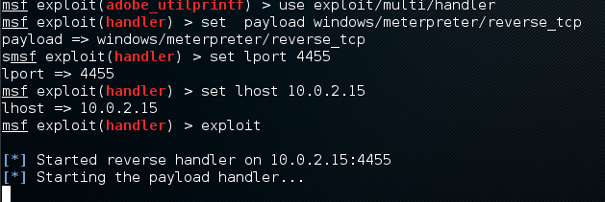



Uiteraard is de juiste versie van adobe nodig in windows xp (versie 8.1.2 of lager)



Bij deze versie zou het normaal moeten lukken , maar de verbinding word nooit volledig opgesteld ! Normaal gezien zou er een meterpreter sessie moeten starten … wij hebben dit getest met meerdere versies van adobe en met xp service pack 2 dus wij denken dat het ligt aan de updates van sp2. Ook hadden we eerst problemen met connectiviteit tussen de VM’s maar dit hebben we kunnen oplossen door het netwerk correct in te stellen (gekoppeld aan : NAT-netwerk)

## MS08-067

Met metasploit is het mogelijk om windows xp machines te hacken door enkel het IP adres van het slachtoffer te kennen. Er moet dus geen PDF of EXE geopend worden op de machine van het slachtoffer om een meterpreter sessie te starten. Om dit te verwezelijken maken we gebruik van een vulnerability in een service die gebruikt wordt door het samba protocol.

Om te starten is het altijd goed om eens een portscan te doen op het slachtoffer:

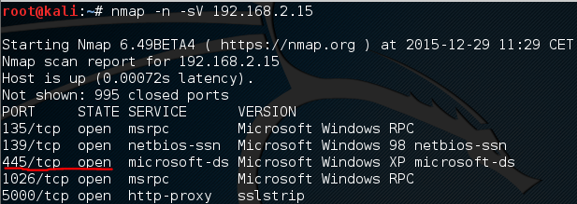

De poort 445 die gebruikt wordt door het samba protocol staat open.

Nu kunnen we metasploit opstarten en onze exploit kiezen:  


Het “show options” commando is zeer handig om na te kunnen kijken welke opties we nog moeten instellen. Zoals je ziet moeten we het target adres nog meegeven.

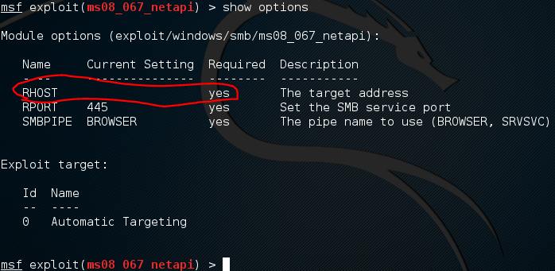

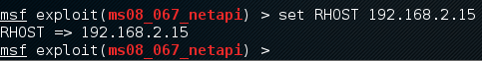

Nu moeten we onze payload selecteren, dit is eigenlijk het deel dat we gaan uitvoeren wanneer de exploit gelukt is, we kiezen hier voor meterpreter.



Als we nu het commando “show options” nog eens uitvoeren kunnen we zien dat er enkele opties bijgekomen zijn:

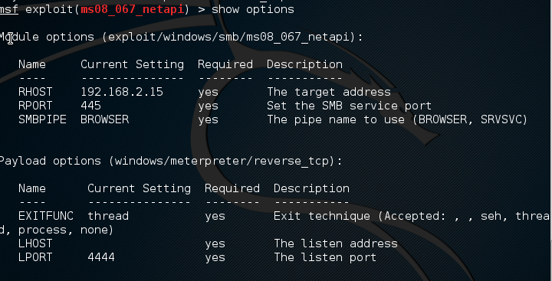

Zoals je kan zien moeten we hier nog het ip adres ingeven op welke we gaan luisteren.

Als we het ip adres hebben ingegeven kunnen we onze exploit starten en zal er een meterpreter sessie geopend worden. We hebben nu controle over het toestel zonder dat het slachtoffer het door heeft.  
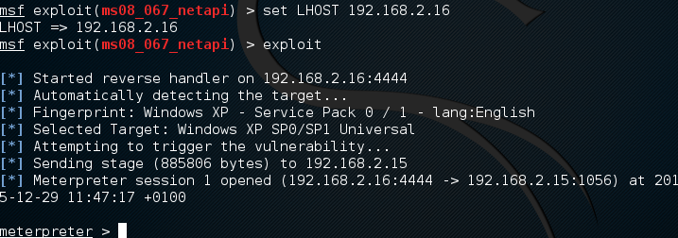

## Msfvenom malicious exe

Hierbij maken we een exe aan met behulp van msfvenom (tool die payloads genereert in verschillende formaten en het encoderen van deze payloads met verschillende encoder modules), deze exe moeten we dan op het toestel van het slachtoffer zien te krijgen, als het slachtoffer deze exe opent zal er een meterpreter sessie gestart worden.

Het aanmaken van de exe:  
-p: de payload

-e: de encoder die gebruikt word om de payload te encoden(techniek om antivirus te omzeilen).

-b: lijst van characters die vermeden moeten worden.

LHOST: is het Ip adres van de aanvaller.

-f : format van de payload.

Hierna voert men het commando exploit uit en dan zal de exe worden aangemaakt

Met behulp van een usb stick hebben we de exe file op de windows xp machine gekregen:  
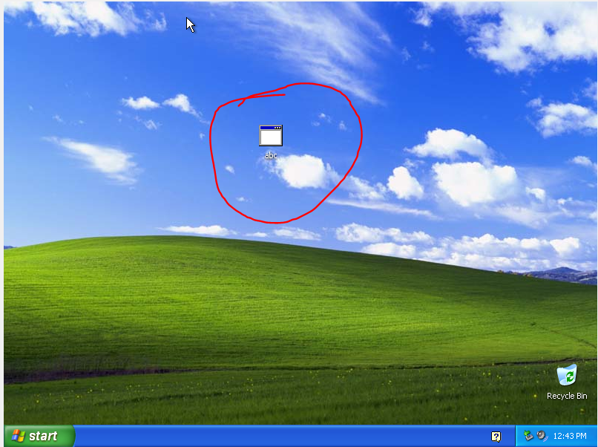

Nu moeten we een listener instellen die luistert naar binnenkomende verbindingen op de juiste poort.

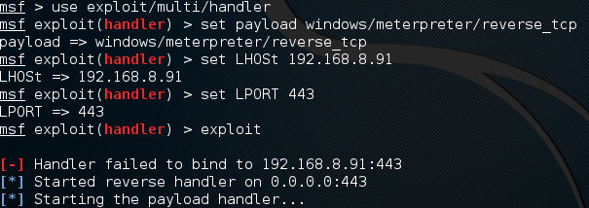

Vanaf dat de .exe uitgevoerd wordt zal er een meterpreter sessie gestart worden.

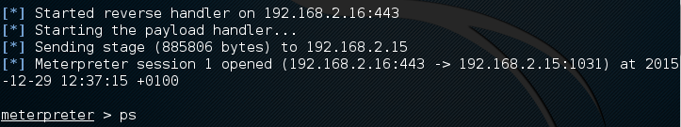

## Phising: log-in gegevens

We maken gebruik van een windows XP servicepack 3 VM (virtuele machine) en een VM waar kali (metasploit) op geïnstalleerd is.

We starten beide virtuele machines

Om beide machines met elkaar te laten communiceren moeten we enkele stappen ondernemen. Wij gaan dit m.b.v. de ‘VBoxManage.exe’ realizeren.

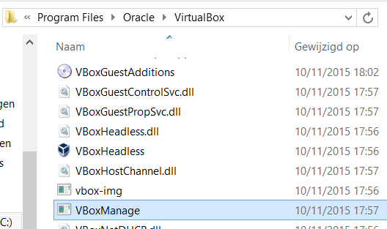

We maken een DHCP server die ip adressen leased van 10.0.1.2 tot 10.0.1.200 aan onze VM’s

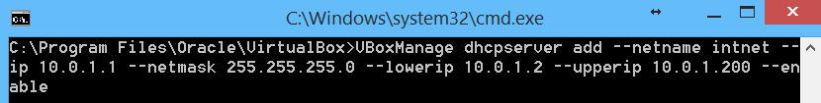

‘VBoxManage dhcpserver add --netname intnet --ip 10.0.1.1 --netmask 255.255.255.0 --lowerip 10.0.1.2 --upperip 10.0.1.200 –enable’

Stel het IP adres van je windows XP correct in.

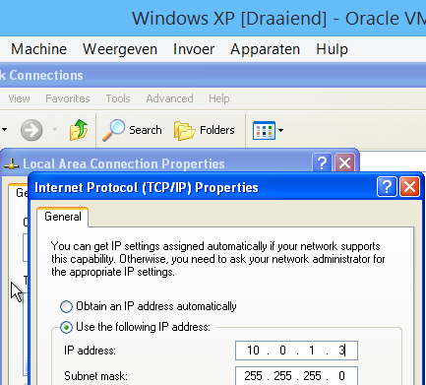

Controleer de ip settings van beide VM’s

Kali:

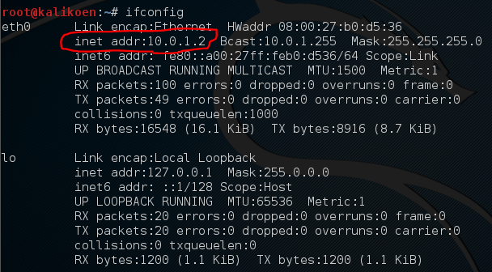

Windows XP service pack 3:

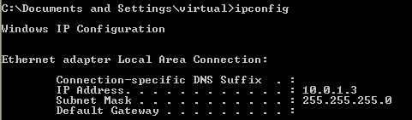

Zet beide network adapters van de VM’s op Intern network en geef ze de naam ‘intnet’

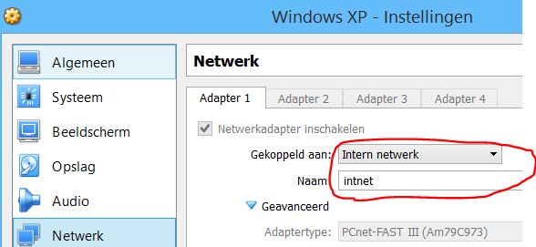

Controleer of de machines met elkaar kunnen communiceren

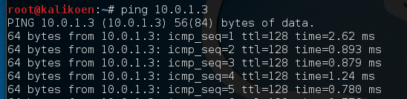

We starten op de kali VM de terminal en loggen in op het root account. Vervolgens starten we de msf (metasploit framework) terminal.

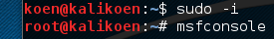

We maken gebruik van ‘auxiliary/server/capture/http_basic’ module.

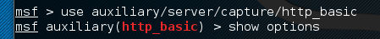

Uit de gegeven opties gebruiken we het realm commando: ‘set realm facebook gateway’. We gebruiken dit voorbeeld om de credentials van een slachtoffer zijn facebook account te weten te komen.

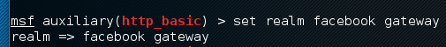

Zet een de default uripath met ‘set uripath /’



Run de exploit, de server luistert naar het verkeer op poort 80.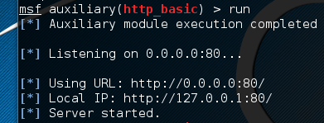

Open de browser en ga naar het locale ip adres 127.0.0.1:80. Een pop-up vraagt om jezelf te authenticeren op facebook.

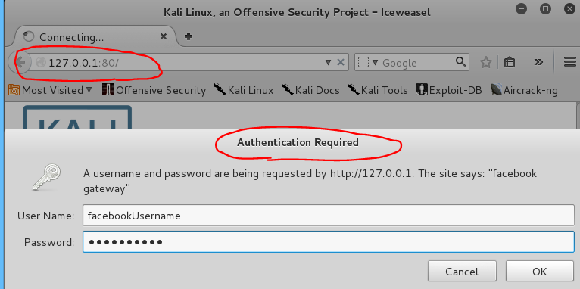

Eens ingevuld en op OK geklikt, stuurt de aanvaller een server not found error:



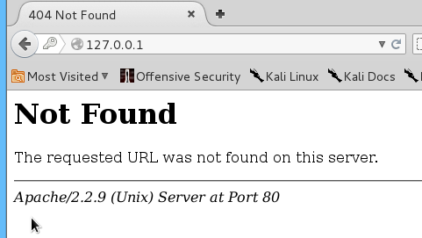

De aanvaller heeft tegelijkertijd de credentials binnengekregen. Namenlijk: ID = facebookUsername pw = fbPassword



# Meterpreter sessie

## Bewegen door folders

Met pwd geeft men de huidige directory weer , met cd verander je van directory bv:



## Download bestanden

Met de download command kan men bestanden downloaden van het slachtoffer bv: download 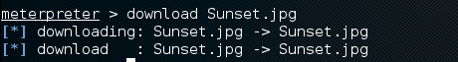

## Start programma’s

Met de execute command kan men programmas’s runnen bv: execute –f cmd.exe –i –H

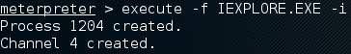

Zoals je ziet is bij het slachtoffer de IEXPLORE executable gestart , dit is wel in de achtergrond dus het slachtoffer ziet niet dat dit proces gestart is tenzij ze naar taakbeheer gaan kijken.

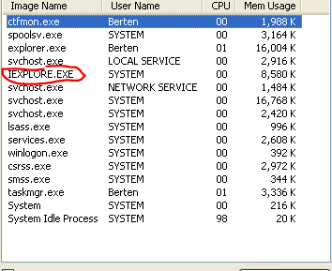

## Zoek specifieke bestanden bij naam

De search command voorziet een manier om specifieke bestanden te zoeken op het systeem.

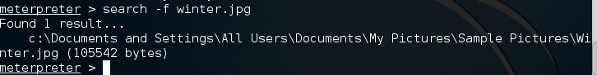

## Neem screenshots

Men kan ook screenshots nemen , dit doet men met de screenshot command:

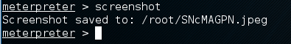

Zoals je ziet word deze screenshot in een default locatie geplaatst namelijk de home folder.

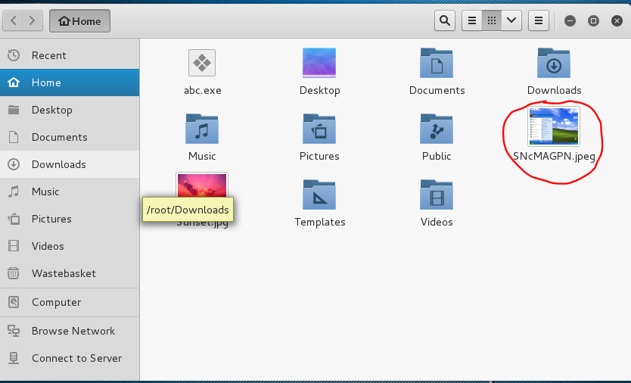

Dit is de screenshot die getrokken is.

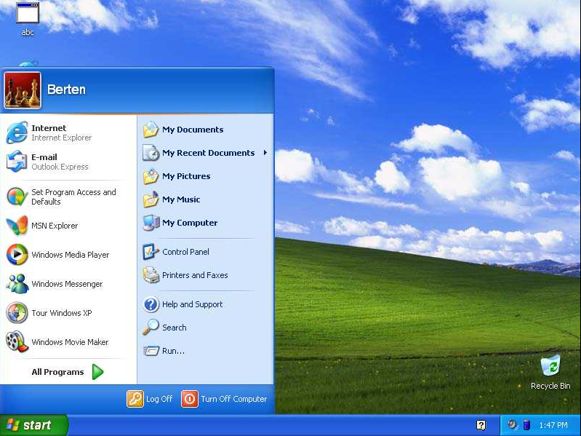

## Steel passwoorden

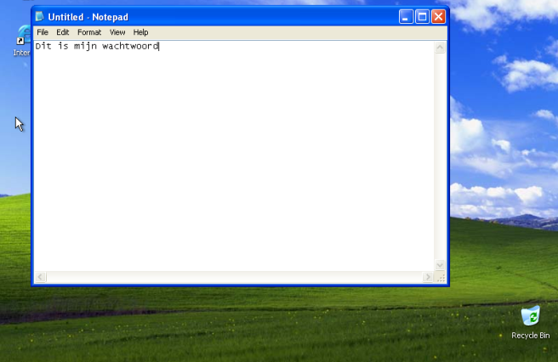Een meterpreter sessie is ook een effectieve manier om wachtwoorden te vinden namelijk met een keylogger , dit is een functie die elke toets die ingedrukt word onthoud en naar de hacker stuurt:

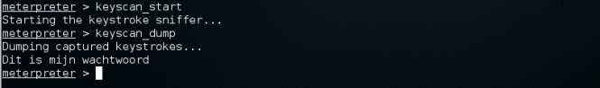

# Raspberry pi :

Nu moesten we alles kunnen uitvoeren met de raspberry pi via remote shell , dit was onze opstelling:

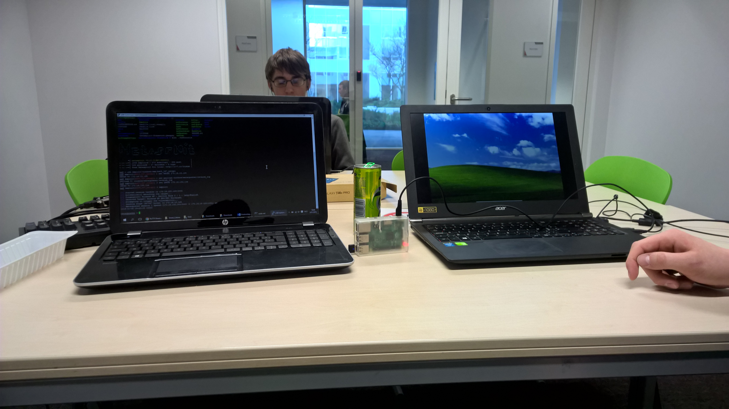

De raspberry pi is verbonden met het wifi netwerk van AP net zoals onze virtual machines , dit laat ons toe om via SSH een verbinding op te stellen tussen de kali linux machine en de RPI zodanig dat de RPI al het werk doet (metasploit) en dat de commands moeten worden ingegeven via de hacker machine.

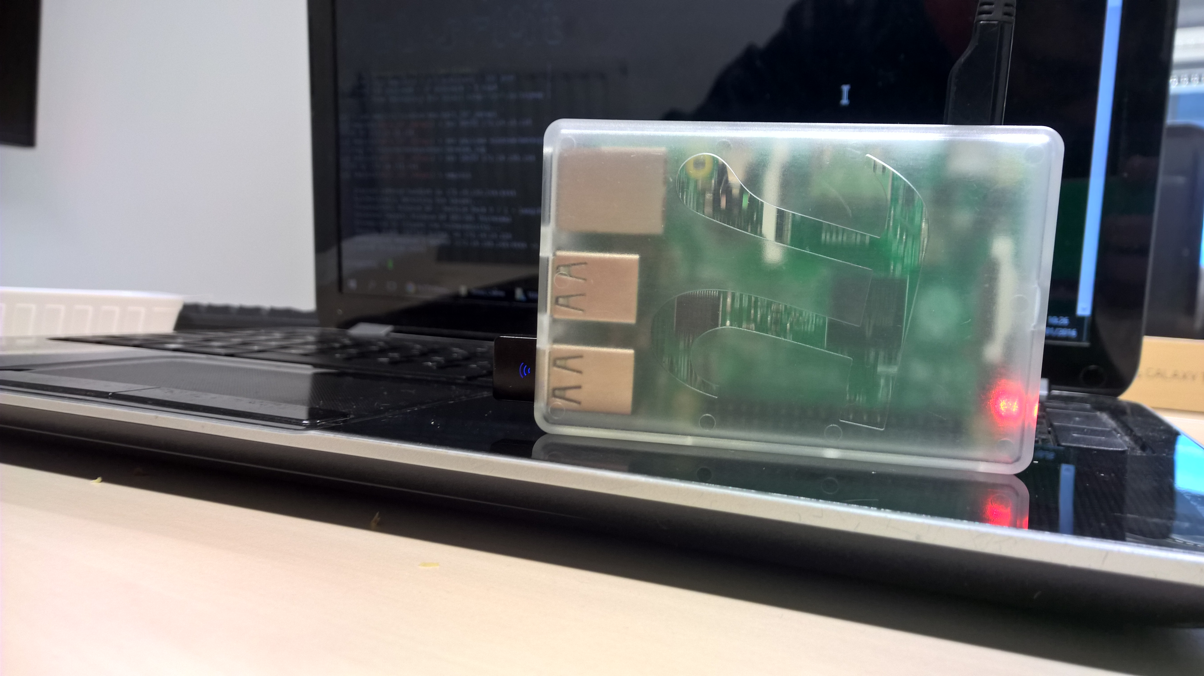

# Besluit

## Dit project heeft ons geleerd dat een computer hacken (met windows xp) eigenlijk verontrustend simpel is , bij de exploit MS08-067 hadden we enkel het ip adress nodig van het slachtoffer.. vanaf we dan binnen waren op de computer van het slachtoffer is het eigenlijk kinderspel . We gaven gewoon wat commands in en metasploit deed alles voor ons zoals een printscreen nemen , iets downloaden , … We hebben wel ondervonden dat heel veel exploits niet meer werken als je een volledig up-to-date computer hebt , dit komt omdat er telkens dat een exploit ontdekt word er een patch uitkomt die deze vulnerablity eruit haalt. Het was een leuke ervaring voor ons om eens in een hacker zijn schoenen te staan , iedereen vind het wel eens leuk om “stoute dingen”(zoals u het altijd beschrijft) te doen.

# Bronnen:

gedetailleerde info over meterpreter:

<https://www.exploit-db.com/docs/18229.pdf>

<https://dev.metasploit.com/documents/meterpreter.pdf>

Info over exploits :

<https://www.rapid7.com/db/>

<https://www.offensive-security.com/metasploit-unleashed/>